Hős kerestetik! - projektterv

Készítette
Vásárhelyi Virág
Összefoglalás
A projekt során Petőfi Sándor János vitéz c. művének összefoglalása mellett a hős fogalmának többszempontú elemzésére kerül sor. A diákok kedvenc fiktív vagy valós hőseinek bemutatásán keresztül megvitatjuk, milyen közös jellemzői vannak a hősöknek. Tudásukat csoportban készített digitális kollázsokon rögzítik. Majd a művel kapcsolatos ismereteiket összefoglaljuk, illetve kibővítjük az irodalmi hős, a jellem fogalmával, a valós és mesei elemek összehasonlításával, a történetben rejlő hétköznapi problémák, emberi élethelyzetek vizsgálatával, valamint az író és kortársainak történelmi szerepének megismerésével. Hozott és szerzett ismereteiket egy, csoportokban készített közös, interaktív tábla használatára is épülő társasjáték készítése és kipróbálása során rögzítjük. A János vitézben rejlő társadalmi, emberi problémák mentén megvitatjuk, ma milyen problémákkal küzd az emberiség, erről interjúkban az iskolai társakat, lehetőség szerint az utca emberét is megkérdezzük. Az interjúk tapasztalatai alapján végül minden diák hőssé válhat. A Scratch 3.0 programozási környezet segítségével csoportban hős figurákat alkotnak, és hősi tetteket terveznek meg, amelyek az előzetesen gyűjtött problémákat is megoldják. A projekt során elkészült produktumokat a projekt zárásakor bemutatják egymásnak és iskolatársaiknak.
Tantárgyak köre
Informatika, Magyar nyelv és irodalom, Történelem, Társadalmi és állampolgári ismeretek, Erkölcstan, Tánc és dráma
Évfolyamok
5-6. évfolyam
Időtartam
Maximum: 25x45 perc
Minimum: 15x45 perc
A projekt ideális esetben 5 tanítási nap alatt valósítható meg 25X45 perces tanórában. Amennyiben rövidebb idővel kell gazdálkodnunk, akkor az 1. 4. és 5. nap értelmezhető önálló egységként is (5X45 perc), azaz egy-egy témanapként, melynek során a nap végére egy produktum készül el. A 2. és 3. nap azonban nem kezelhető önálló egységként. Javasolt tehát a minimum időkeretet 15X45 percben meghatározni, amely a társasjáték elkészítéséből (10X45 perc) és egy szabadon választott 5X45 perces modulból épül fel.
Az időkeretek az elkészítendő produktumokkal feltűntetve:
- nap 5 tanítási óra – digitális kollázs készítése
2-3. nap 10 tanítási óra – társasjáték készítése interaktív tábla vagy MS Word, vagy MS Publisher használatára építve.
4. nap 5 tanítási óra – interjúk készítése
5. nap 5 tanítási óra –program készítése Scratch 3.0-ben
Javasolt 15 tanórából felépülő modulcsomagok:
- Modul: Ráhangolásként elkészítjük a digitális kollázsokat, majd két nap alatt létrehozzuk a társasjátékot.
- Modul: Elkészítjük a társasjátékot két nap alatt, majd a 3. napon az interjúkat.
- Modul: Elkészítjük a társasjátékot két nap alatt, majd a 3. napon a Scratch 3.0. programmal dolgoznak.
A projekt pedagógiai alapjai
Tartalmi követelmények
Informatika 5-6. évfolyam: Problémamegoldás informatikai eszközökkel és módszerekkel
Magyar nyelv 5-6. évfolyam: Írás, fogalmazás, Helyesírás
Magyar irodalom 5-6. évfolyam: Petőfi Sándor: János vitéz: Mese és valóság a János vitéz történetében. A szerkezet és a megjelenítés eszközei Petőfi elbeszélő költeményében (a fejezetek rendje, csoportosíthatósága, a hős, a kaland, az erkölcsi választások). A mű mesei elemei (cselekmény, hősök) – népies elbeszélő költemény/verses mese, Emberi élethelyzetek felidézése és elemzése.
Történelem, társadalmi és állampolgári ismeretek 5-6. évfolyam: A forradalmak és a polgárosodás kora Európában és Magyarországon
Erkölcstan 5-6. Társadalmi együttélés: Társadalmi egyenlőtlenségek, A mozgóképek hatása
Tánc és dráma 5-6. évfolyam Történet szituációkra bontása, Döntési helyzetek elemzése, feldolgozása dramatikus tevékenységekkel

(Az 51/2012. (XII. 21.) számú EMMI rendelet – a kerettantervek kiadásának és jóváhagyásának rendjéről alapján.)
Tanulási célok/tanulási eredmények
Digitális kompetencia: az információ felismerésének (azonosítása), visszakeresésének, értékelésének, tárolásának, előállításának, bemutatásának és cseréjének támogatása; digitális tartalomalkotással és –megosztással kapcsolatos tudás fejlesztése;
Anyanyelvi kommunikáció: szókincs bővítése, a nyelvtan és az egyes nyelvi funkciók ismeretbővítése, saját valóságának és valóságértelmezésének támogatása a nyelvi kifejezőképesség fejlesztésén keresztül;
Szociális és állampolgári kompetencia: a közügyekben kifejtett hatékony együttműködés, a helyi és a tágabb közösségeket érintő problémák iránti érdeklődés, valamint a megoldásuk során tanúsított szolidaritás fejlesztése.

(A 110/2012. (VI. 4.) Korm. rendelet a Nemzeti alaptanterv kiadásáról, bevezetéséről és alkalmazásáról alapján.), Kreativitás és innováció fejlesztése, Kritikai gondolkodás és problémamegoldás
A tananyag célrendszerét kifejtő kérdések
 | Alapkérdés | Miért van szükség hősökre?
 | Projekt-szintű kérdés | Mit jelent a hős fogalma? Kik a ti kedvenc hőseitek? Milyenek az irodalmi hősök - hős-e János vitéz? Milyen hőstetteket hajtott végre? Mi az, ami a valóságban is megtörténhet? Mi az, ami nem? Ma milyen hősökre, hőstettekre van szüksége a világnak? Te milyen hős lennél, mi lenne a hőstetted?
 | Tartalmi kérdések | Hogyan készíthetünk digitális kollázst? Milyenek az irodalmi hősök? Hogyan vált Kukorica Jancsiból János vitéz? Milyen hőstetteket hajtott végre János vitéz? Mi az, ami valós és mi az, ami mesei elem benne? Milyen hétköznapi-emberi problémákkal találkozhatunk a műben, amelyek ma is okozhatnak problémát egy ember életében? Mit jelent a jellem fogalma? Milyen János vitéz jelleme? Mi az, amiben még fejlődnie kell, mi az erőssége? Kik a főszereplői a műnek? Milyen a kapcsolatuk János vitézzel? Mi a műfaja? Mit jelent az elbeszélő költemény? Milyen zenei kifejezőeszközöket használ? Hogyan készíthetünk társasjátékot? Mit jelent a társadalmi probléma? Hogyan készíthetünk interjút? Milyen műfaji sajátosságokra kell figyelni az interjú esetében? Milyen kérdésfajták vannak? Te milyen hős lennél és milyen hőstettet hajtanál végre? Hogyan készíthetünk Scratch 3.0 programot?

Értékelési terv
Az értékelés időrendje
A projektmunka megkezdése előtt | Mialatt a tanulók a projekten dolgoznak | A projektmunka befejeztével
- Ötletbörze  - Kérdések megfogalmazása egyénileg  - Kvízjáték | - gamification (játékosítás): a projekt során a csoportmunkákért pontokat adnak egymásnak a csoportok (átszámítást mutató segédanyag)  - Ellenőrző lista a csoportok digitális kollázsok társas értékeléséhez  - Ellenőrző lista a csoportok által készített társasjáték feladatok társas értékeléséhez  - Társasjáték  - Ellenőrző lista az interjúk társas értékeléséhez  - Ellenőrző lista a Scratch 3.0 programok társas értékeléséhez  - Reflexiós lapok a csoportokon belüli együttműködés értékeléséhez | - Reflexiós lapok a projekt adott napján végzett önértékeléséhez  - Három előre megadott cím közül választott házi dolgozat írása a projekt során tanultak felhasználásával  - Kérdőív, amely a projektről ad visszajelzést, a diákok egyéni fejlődése, a tanári munka megítélése tekintetében
Értékelési összefoglaló
- nap:
Ötletbörze: Mi jut eszedbe a hős szóról? A gyerekekkel plenáris formában ötleteket, gondolatokat gyűjtünk a fogalommal kapcsolatban, egyben felmérjük a diákok előzetesen hozott általános tudását is. A válaszokat amennyiben lehetséges aktív táblán, vagy ha nincs interaktív táblánk, akkor tableten, vagy gépteremben rögzítsük, így visszanézhetővé, visszakereshetővé válnak a kiinduláskor megfogalmazott gondolatok. Az ötletbörze kérdésekkel segíthető, javasolt kérdések: Milyen hősöket ismertek? Az iskolai órákon, a magyar órán milyen hősökkel találkoztatok már? A tanulók által adott válaszok arról adnak képet, milyen előzetes tudással rendelkeznek a témáról, tehát a projekt tervezése során látjuk, mi az, amire alapozhatunk és mi az, ami biztosan új ismeret lesz. Ha aktív tábla nem áll rendelkezésünkre, akkor használhatjuk a bubble.us-t ):

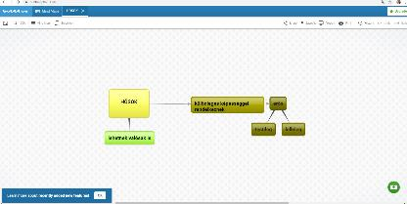

vagy a Popplet (http://popplet.com):
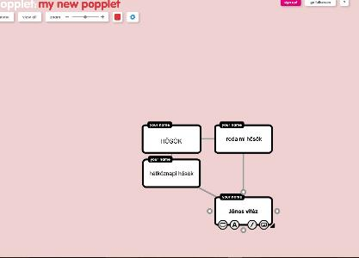
vagy a Mindmeister (https://www.mindmeister.com):

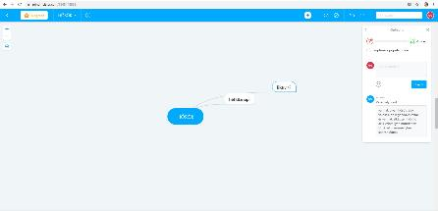

kollaboratív gondolattérkép készítő alkalmazások valamelyikét, vagy dolgozhatunk a Google egy gondolatból elágazó gondolattérkép készítőjével is.
Kérdések megfogalmazása csoportban: A kialakított csoportok kérdéseket fogalmaznak meg a hős témával kapcsolatban, amelyekre választ szeretne kapni a projekt során.

Gamification (játékosítás): A projekt során a csoportmunkák mindegyikénél társas értékelés módszerét alkalmazzuk, melynek eredményeit pontokká számítjuk. (ld. Mellékletek: H56-pontösszesito) A csoportok eredményeinek rögzítését, nyomon követhetőségét segítheti a ClassDojo (https://www.classdojo.com/):

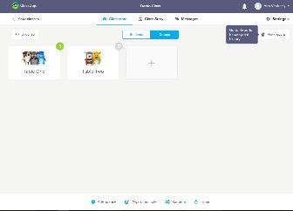

Ellenőrző lista a csoportok digitális kollázsához: A csoportokban készült digitális kollázsok bemutatója alatt minden csoport kap egy értékelő-lapot, amely alapján társaik munkáját értékelni tudják. Az értékelő lapok pontalapúak, amelyeket a projekt végén a még vissza lévő feladatok eredményeivel összesítünk. (ld. Mellékletek: H56-ellenorzo_lista_digitalis_kollazshoz)

- nap:
Ellenőrző lista a csoportok által készített társasjáték feladatokhoz: Az értékelő lap segítségével a csoportok által elkészített és bemutatott feladatkártyákat értékelik a gyerekek. Az értékelő lapok pontalapúak, amelyeket a projekt végén a még vissza lévő feladatok eredményeivel összesítünk. (ld. H56-ellenorzo_lista_tarsasjatek_feladatkartyaihoz)
- nap:
Társasjáték: A társasjáték önmagában véve egy formatív értékelési forma, hiszen képet kapunk a játék során arról, hogy a diákok elolvasták-e a művet, a tudásuk felmérésekor végzett kvíz során kiderült hiányosságokat igyekeztek-e pótolni, mennyire figyeltek oda társaik munkájának értékelésére a feladatkártyák létrehozásakor, illetve a saját csoportjuk munkája során mennyire voltak alaposak. A játék során kialakult végeredmény tehát átszámítható pontokká, amelyeket a csoportok projekt végi értékelésekor beszámítunk.
- nap:
Ellenőrző lista az interjúkhoz: A csoportokban készült interjúk bemutatója alatt minden csoport kap egy értékelő-lapot, amely alapján társaik munkáját értékelni tudják. Az értékelő lapok pontalapúak, amelyeket a projekt végén a még vissza lévő feladatok eredményeivel összesítünk. (ld. H56-ellenorzo_lista_interjukhoz)
- nap:
Ellenőrző lista a Scratch 3.0. programokhoz: A csoportokban készült Scratch 3.0. programok bemutatója alatt minden csoport kap egy értékelő-lapot, amely alapján társaik munkáját értékelni tudják. Az értékelő lapok pontalapúak, amelyeket a projekt végén a még vissza lévő feladatok eredményeivel összesítünk. (ld. H56-ellenorzo_lista_Scratch 3.0_programhoz)
Reflexiós lapok a csoportokon belüli együttműködés értékeléséhez: Ez az értékelési forma nem számítható át pontokká, visszajelző értéke az egy csoporton belül együttműködő gyerekek szociális és személyes kompetenciáik fejlődése szempontjából fontos. (ld. H56-reflexios_lapok_csoportertekeles)
Reflexiós lapok a projekt első napjának önértékeléséhez: A projekt minden egyes napjának végén kitöltik egyénileg a diákok a reflexiós önértékelő-lapot, amely a saját tanulási folyamatáról való nézeteire, érzéseire, ismereteire kérdeznek rá. (ld. H56-reflexios_lapok_onertekeles)
Kérdőív: A projekt egészére vonatkozó kérdőív, amely a projekt tartalmára, az egyéni tanulási folyamatra, a csoportban való együttműködésre valamint a tanári munka értékelésére vonatkozik. Javasolt a Google űrlapkészítő alkalmazása, mivel Excelben kinyerhetők az eredmények, könnyebb a kiértékelést elvégezni. (ld. H56-kerdoiv)

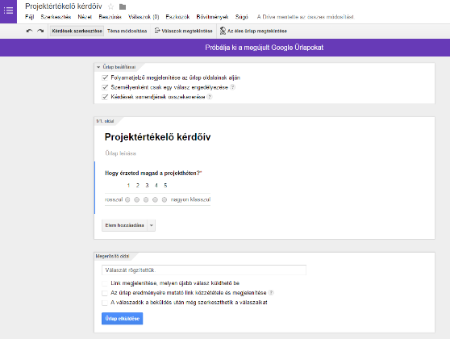

A projekt menete
Módszertani eljárások
- nap:
A projekt témájára való ráhangolásként egy beszélgető-kört szervezünk, melynek során előre adott hősöket ábrázoló képekből (ld. H56-hosok_kepek) választ egyet szabadon minden diák, majd mindenki elmondja, melyik képet miért választotta és hogyan kapcsolódik a hős tematikához. Ezt követően az Evolúció c. drámajátékot játsszuk, melynek során a Kő-papír-olló játék szabályainak ismeretére is szükség van. A játék során mindenkinek az a célja, hogy Superman-né váljon. Az evolúciós rangsor a következő: tojás-csibe-sas-Superman. A gyerekek párban küzdenek meg egymással, a kő-papír-olló nyertese előre lép egyet az evolúciós ranglétrán. Csak az azonos szinten állók küzdhetnek egymással. Ha a küzdelmek lehetősége elfogyott, megbeszéljük milyen érzés volt győzni, veszteni. Ezt követően alakítjuk ki a projekt során együttműködő csoportokat. A teljes osztály/csoport létszámától függően, a gyerekek számára ismerős és a körükben népszerű hős figurákat választunk. Az ideális csoportlétszám 3-4 fő. Ha az osztálylétszám 30 fő, akkor érdemes 5 fős csoportokat létrehozni, hogy a csoportmunkák követhetők legyenek. Egyszerre legfeljebb 6 csoportot hozzunk létre. A csoportok véletlenszerűen alakulnak, de ha a csoportdinamika ismeretében úgy ítéljük meg, hogy fontos valamennyire irányítanunk a folyamatot, megtehetjük, hogy minden csoport vezetőjét előre kijelöljük. A csoportalakítás a Liszt családja c. játékkal (ld. H56-szokartyak_liszt_csaladja) történik. A választott hősök és a hozzájuk kapcsolódó fontos információkat (pl.: társaik, ellenségeik, hőstetteik, különleges képességük) tartalmazó szókártyákat osztunk ki a gyerekeknek. A feladatuk, hogy minél gyorsabban megtalálják az összetartozó szókártyákat és helyet foglaljanak egymás ölébe a csoport számára kijelölt széken keresztnév szerint úgy, hogy a székre legelőször az abc elején található betűvel kezdődő nevű diák üljön le, a társai az ő ölébe pedig az abc szerinti sorrendbe foglaljanak helyet. Végül minden csoport három kérdést fogalmaz meg a hős témával kapcsolatban, amire választ szeretne kapni a projekt során. Amennyiben lehetőségünk van rá, a csoportalakítás történhet a ClassDojo (https://www.classdojo.com/)alkalmazás segítségével is. (1 óra)

Csoportépítő funkciója is van a következő tevékenységnek. A kialakult projektcsoportok feladata, hogy a kapott hős jellemét több szempontból megvizsgálják, és belső tulajdonságokat gyűjtsenek a személyére vonatkozóan. A figura belsejébe azokat a jellemzőket írják, amelyek a hősre jellemzőek, kívülre pedig azokat, a jellemzőket gyűjtik össze, ahogyan a hétköznapokban (nem szuperképességű) jellemző rá. Az elkészült figurákat bemutatják egymásnak. Ezt követően előre megadott kérdéssor mentén minden csoport megtervezi a hősfiguráját, hősprofilját, amely egyben a csoport neve is lesz. A kérdések: Mi a hős neve? Mik a különleges képességei? Mit csinál a hétköznapokban? Mik a pozitív és mik a negatív tulajdonságai? Milyen hőstetteket hajtott eddig végre? Az elkészült hősprofilokat bemutatják egymásnak a csoportok, ki is egészíthetik egymás munkáját, javaslatokat, kérdéseket tehetnek fel a hősökkel kapcsolatban. (1 óra)
A diákok megismerkednek a digitális kollázs készítéséhez szükséges alkalmazásokkal, a képgyűjtés a szerzői jogok szabályaival, a mentési folyamat lépéseivel, feltételeivel, a kollázzsal kapcsolatos elvárásokkal (átlátható, izgalmas, olvasható feliratok stb). Pl.: Paint, Fotor (http://www.fotor.com/), vagy a Poster My Wall (http://www.postermywall.com/) vagy a www.canvas.com online plakátkészítő alkalmazás.

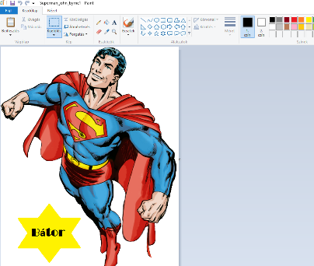

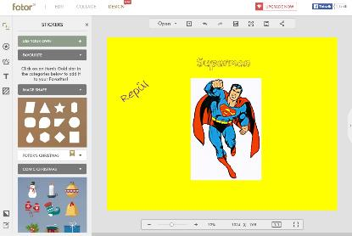

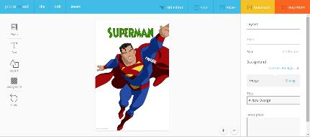

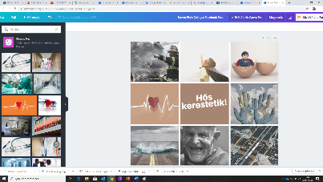

Amennyiben lehetséges, itt lehetőségünk nyílik az internet biztonságos használatával kapcsolatos külső előadás beépítésére, melynek fókuszában a szerzői jogok használata, az ingyenes és biztonságos alkalmazások letöltése áll. A felkészítő bemutatót követően a csoportok a korábban elkészült hősprofilok alapján megtervezik a digitális kollázsukat, anyagokat gyűjtenek hozzá. (1 óra)
A csoportok elkészítik saját digitális kollázsukat. (1 óra)
A csoportok megírják a csoport együttműködését értékelő reflexiós lapokat, befejezik az előre adott befejezetlen mondatokat. Majd az elkészült kollázsokat bemutatják a csoportok egymásnak, közben a többi csoport az Ellenőrző lista alapján értékelik a társaik munkáját. Az értékeléseket a bemutatókat követően ismertetik a csoportok egymással. Végül egyénileg mindenki kitölti a saját munkájára vonatkozó reflexiós lapot, befejezi a befejezetlen mondatokat. (1 óra)
- nap:
A nap nyitó körrel indul, melynek során mindenki elmondja, hogy mi az, amit ma vár magától és a projekttől. A beszélgető kört követően az Akadémiai székfoglaló c. játékot játsszuk, amely a teljes csoport együttműködését és figyelmét is fejleszti. Egy ember le akar ülni, a csoport többi tagjának pedig a közös célja az, hogy megakadályozza ebben. Mindenkinek jut szék, neki is, csak tőle távol esik a játék elején. A csoport tagjai átülhetnek egyik székről a másikra, ő mindig az üres szék felé tart. Ő csak sétálhat, nem futhat, a többiek futhatnak. Ha le tudott ülni, nyert. Lehet úgy játszani, hogy a játékvezető akar mindig leülni, és minél hosszabb ideig megakadályozzák ebben, annál sikeresebb a csoport együttműködése, de cserélődhet is ez a szerep. A játékot követően összegyűjtjük a hasonlóságokat és a különbségeket a ma kedvelt hős figurák és az irodalmi hősök között. Ötleteinket aktív táblán vagy a korábban már bemutatott gondolattérkép készítő alkalmazások egyikével rögzítjük. Végül a János vitéz c. művel, Petőfi Sándorral és a mű keletkezési körülményeivel kapcsolatban egy tanári előadást hallgatnak meg a gyerekek, melynek során jegyzeteket készítenek. Mielőtt elkezdjük az előadást, felhívjuk a gyerekek figyelmét arra, hogy az előadás segítséget nyújt majd az azt követő kvíz megoldásában. Az előadást követően kérdéseket tehetnek fel a tanárnak a hallott információkkal kapcsolatban. (1 óra)
Egy kvíz következik, amely Petőfi Sándor János vitéz c. művének ismeretére kérdez rá, egyben az előadáson hallottak megértését is szűri. A kvízt csoportban oldják meg a diákok. A kvíz levezetéséhez javasolt az interaktív tábla és a szavazórendszer használata, vagy a Socrative (http://www.socrative.com/), vagy Quizlet (www.quizlet.com) online alkalmazás. Utóbbi spontán csoportalakításra is alkalmas.

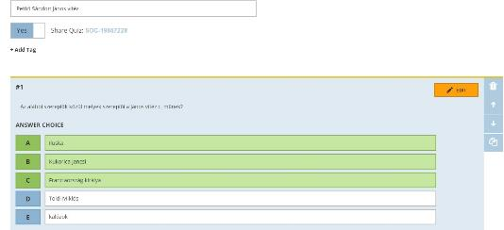

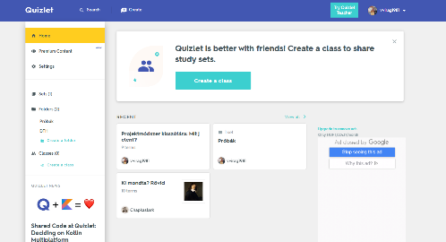

A kvíz eredményei diagnosztikai célt szolgálnak, tehát ne számítsuk be a csoportok eredményei közé. Az eredményeket közösen beszéljük meg a gyerekekkel és emeljük ki az erősségeket, illetve azokat a területeket, ahol a következő két napban az ismereteik mélyítésére van szükség. Ehhez használjunk TKM-táblázatot (ld. H56-TKM-tablazat), azaz a diákok jelöljék meg, mit tudnak, mit szeretnének megtudni és mit tanultak meg a János vitéz c. művel kapcsolatban. (1 óra)
A következő lépésben elmondjuk a gyerekeknek, hogy egy közös társasjátékot fogunk létrehozni, amelynek célja a János vitéz c. mű mélyebb megismerése, a legfontosabb ismeretek rögzítése. A csoportok között a mű 27 fejezetét szétosztjuk. Egy csoportnak azonban négy fejezetnél többet ne adjunk ki. Ha csak így lenne arányos, akkor emeljünk ki fejezeteket, történetelemeket, amelyeket szeretnénk, ha biztosan rögzítenék tanulóink. A fejezeteket feladatkártyák létrehozása céljából kell feldolgozniuk. Előre megadott feladattípusok közül választhat minden csoport, amiben tehetünk kikötést, az a feladatok és a típusok száma (pl.: egy fejezethez maximum négy készüljön, de a feladattípusok közül legalább három különböző legyen), amelyet azonban ők határozhatnak meg. (ld. H56-feladatkartya feladatlap). A választható feladattípusok: igaz/hamis, relációanalízis, feleletválasztás, sorrend (ebben az esetben azoknak a kulcsszavaknak, fogalmaknak meg kell jelennie a válaszban, amelyek alapján elfogadható egy válasz), tevékenységkártya (az Activityhez hasonlóan) esetében a csoport választhat, hogy rajzolni, körülírni, vagy mutogatni szeretne. Egy társuk vállalja a feladatot, ha a csoportja tagjai nem találják ki időre a helyes választ, a többi csoport számára nyitottá válik a kör. Az időkorlát a többi feladat esetében is érvényes, de ott a tanár olvassa fel a feladatot. Amennyiben lehetséges a diákok az interaktív tábla szoftverével készítsék el a feladatkártyákat. Az így elkészített feladatok minden interaktív táblára alkalmazhatók. Ha nincs interaktív tábla teremben vagy MS Wordben dolgozzanak a gyerekek, vagy használhatják a MS Publishert is. Ha nem tudunk egyáltalán IKT eszközt alkalmazni, akkor kartonpapír kártyákra is dolgozhatnak a csoportok.
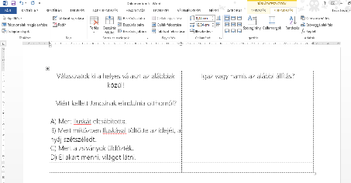

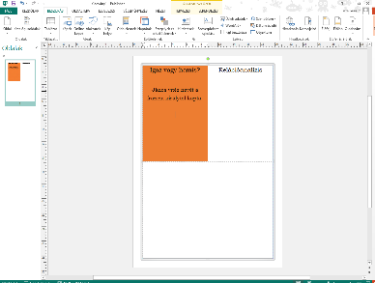

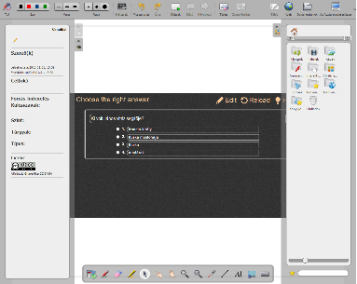

Mielőtt elkezdenék az önálló munkát, mutassunk néhány jó és nem megfelelő példát (tartalmi hiba, nem lényeges elemre kérdez rá, hibásan fogalmaz, nem a feladattípusnak megfelelő a feladat) a feladatkártyák megoldására. A feladat elvégzéséhez a fejezeteket és ellenőrzőlistát adjunk ki, amely alapján a csoport visszaellenőrizheti magát. Végül készítsék el Wordben a mezőkre ragasztható jelzéseket, azaz a feladattípusokat. Közösen határozzuk meg előtte hány mezőre lesz szükség, illetve mennyi feladattípusra. A bábok lehetnek tekebábok, illetve szükségünk lesz egy óriás dobókockára is. (2 óra)
Az elkészült feladatkártyákat úgy ellenőriztetjük a diákokkal, hogy a csoportok között cseréljük a kártyákat, így minden csoport egy másik csoporttét ellenőrzi majd. Megpróbálják megoldani őket és a felmerülő javítandó részeket elmagyarázzák és ajánlásokat is tesznek a megoldásra az ellenőrzést követően az ellenőrzött csoportnak. Végül kitöltik a csoportértékelő és az önértékelő lapokat. (1 óra)
- nap
A nyitó kört követően a Rabló c. játék adaptációját játsszuk. Kijelölünk egy területet (körülhatároljuk madzaggal, kötéllel, vagy ahol lehet, ott krétával megrajzoljuk), egy kb. két, két és fél méter átmérőjű kört. Ebben a körben áll és vigyáz az elrabolt hősi képességekre az őr. A csoport többi tagja anélkül, hogy beléphetnének a lezárt területre igyekszik minél több elrabolt képességet megszerezni. Egyszerre több játékos is támadhat, tehetik ezt bármely irányból. Akit az őr megérint, az kiesett. A játék nyertese: aki a legtöbb hősi képességet visszaszerezte. (1 óra)
Majd minden csoport az előző napi értékelés nyomán javítja a feladatkártyáit, illetve befejezi a még hátralévő feladatát. Amennyiben egy csoport végez, de a többiek még dolgoznak, megtervezheti a társasjáték logóját, kitöltheti újra a korábbi kvízt, illetve besegíthet a többi csoportnak, ha ő és a csoport is szeretné. (2 óra)
Társasjáték: Az elkészült társasjáték levezetése következik. A játék során a csoportok egymással vetélkednek. A társasjáték pályáját kirakjuk A3-as lapokból, amelyekre vagy nyomtatjuk, vagy ha előzőleg maradt rá idő, a gyerekek által megrajzolt mezőneveket ráragasztjuk a lapokra. A csapatoknak egy-egy műanyag kuglibábu, vagy bármilyen tárgy lehet a bábuja. Felállítjuk őket a start mezőre. Egy óriás textil dobókockával, vagy akár egy online alkalmazás segítségével dobókocka szimulátor (http://dobokockaszimulator.teleoldal.hu/dobokocka.php) az aktív táblánál dobnak a csapatok.

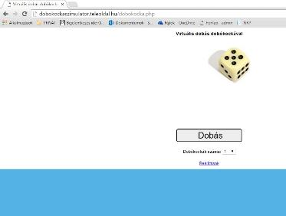

Amelyik csapat a kezdő körben a legnagyobbat dobta, ő kezd és így tovább. Ha szükséges újra dönteni két csoport között, újra dobnak az érintettek. A kialakult sorrendben haladva dob a csapat egyet és az adott mezőn kapott feladatot megoldja. A feladatokat, ha van rá mód, a gyerekek eleve az interaktív tábla szoftverét felhasználva készítsék el és a társasjáték közben így csak az adott feladattípust kell megnyitni és megoldani. Ha nem áll rendelkezésünkre interaktív tábla és szoftver, akkor Wordben is elkészíthetik a feladattípusokat és nyomtathatjuk a végleges kártyákat. Ha sikerült hibátlanul megoldani, újra dobhatnak, ha nem, akkor nyílt következik. A sorrendben legelőször jelentkező és helyes megoldást adó csoport kettőt léphet előre. A játékra 90 percet szánjunk, a végső sorrendet pedig számoljuk át pontokba. Végül kitöltik a csoportértékelő és az önértékelő lapokat. (2 óra)
- nap
A napot nyitó-körrel kezdjük ezen a napon is. A diákok egy körben ülve válaszolnak arra a kérdésre, hogy szerintük szükség van-e ma is, és ha igen, miért hősökre? Ezt követően a Véleményvonal nevű játék következik. A hősökkel, irodalmi hősökkel, János vitézzel, Petőfi Sándorral és a hétköznapi hős fogalmával kapcsolatosan állításokat olvasunk fel a diákoknak. Dönteniük kell egyénileg, hogy az állítással egyet értenek, vagy sem. Ha igen, a terem egyik sarkába állnak, ha nem, a másik átlósan kijelölt sarokba. ha köztes (inkább egyet értek, inkább nem értek egyet) véleményt alkotnak, akkor a két végpontot összekötő képzeletbeli vonal bármely pontjára állhatnak. Döntésüket indokolniuk kell. Nem szükséges mindenkit megkérdezni, de a szélsőséges, ellentmondó helyzetben álló embereket mindenképp szólaltassuk meg. Állításokat ld. H56-velemenyvonal c. mellékletben.
Következő lépésben a csoportok ötleteket gyűjtenek arra, hogy milyen emberi, társadalmi problémákkal kell János vitéznek megküzdenie. Megjelölik azokat, amelyek valós és mesei elemek. Ötleteiket amennyiben lehetséges, egy közös, megosztott Google dokumentumba írják be. A csoportok gyűjtését megbeszéljük, a közös elemeket kiemeljük, ha hiányzik valamilyen probléma megadása, akkor kiegészítjük. (1 óra)
Ötletbörzét tartunk a diákokkal Petőfi Sándor mint hős címmel. A diákok ötleteit digitálisan (ld. fent már megjelölt lehetőségek) vagy csomagolópapíron rögzítjük. Az ötletbörze ebben az esetben is diagnosztikai céllal történik, tehát ne minősítsük, csak ha szükséges javítsuk a gyerekek témához egyáltalán nem kapcsolódó válaszát. Cél, hogy megtudjuk, mennyit tudnak a János vitéz írójáról, koráról.
Az ötletbörzét követően egy 10 perces előadást hallgatnak meg a gyerekek csoportban Petőfi Sándor és korával kapcsolatosan. Az előadás alatt az új vagy ismeretlen információkat jegyzetelniük kell egy közös Google dokumentumban, vagy előre nyomtatott jegyzetlapon. Az előadást követően megbeszéljük a jegyzeteket és a felmerülő kérdéseket.
Az előadás során bemutatott társadalmi problémák közül megnézzük, melyek jelentek már meg a műben is, illetve melyek azok, amelyek ma is aktuálisak.
Végül párosító játék (kép és probléma összekapcsolása) alapján kiegészítjük a ma is aktuális, hősi tetteket igénylő társadalmi problémákat. (ld. H56-parosito) Minden kép egy-egy ma aktuális az emberiséget veszélyeztető vagy fenyegető problémát ábrázol. Ha nem tudjuk IKT eszköz alkalmazásával megoldani a feladatot, mint interaktív tábla és szavazórendszer alkalmazása, akkor érdemes a képeket és a probléma megnevezését tartalmazó szókártyákat kiosztani a csoportoknak. A megoldásokat közösen ellenőrizzük. (1 óra)
Az ellenőrzést követően a csoportok sorrendbe rakják a problémákat aszerint, hogy melyik szerintük a legégetőbb, megoldást igénylő probléma. Indoklásaikat be kell mutatniuk a többi csoportnak. Végül kiválasztják azt, amelyikre a csoport által létrehozott hős majd megoldást próbál találni. Végül a kiválasztott problémával kapcsolatos szövegértés feladatlapot (ld. H56-szovegertes) oldanak meg a csoportok. A feladatlapokat a csoportok maguk ellenőrzik, eredményük (jó és hiányos, vagy téves megoldásaik) saját tanulási folyamatuk miatt fontos, nem igényel szummatív értékelést ez a tanulási szakasz. (1 óra)
Először tekintsük át a kérdő mondatok két típusát, az eldöntendő és a kiegészítendő kérdő mondatot. Játszhatunk is az eldöntendő kérdő mondattal. Körben állnak a gyerekek és egy kezdő játékos egy eldöntendő kérdést tesz fel egy általa szabadon választott társának. Pl.: Szereted az állatokat? A válaszadó lesz eztán a kérdező. Ő is választ valakit és dobja a babzsákot, illetve feltesz egy eldöntendő kérdést. Akinél már járt a babzsák, ő nem választható. Akkor ér véget a játék, ha mindenki sorra került. Ezt követően a megfelelő kérdőszavakat kell a hiányos kérdő mondatok szerkezetébe megtalálni. (ld. H56-segedanyag_kerdomondat) A gyerekeknek röviden bemutatjuk az interjú műfaját, illetve egy példát is mutatunk rá. Ezt követően a csoportok előkészítik az interjúzásukat. (ld. H56-segedanyag_interju) Végül elkészítik az interjúkat vagy okos telefonjaikkal, vagy fényképezőgéppel. Az interjúkból minden csoport legalább kettőt készítsen és ezt az iskola más diákjaival, vagy az utca emberével tegyék meg. Ha az iskolában készítik, akkor természetesen ezt előzőleg meg kell szerveznünk, hogy lehetséges legyen, ha az iskola környékén készítünk interjúkat, kérjük más kollégák segítségét ebben. Ha több osztályban szervezzük meg a projektet, akkor az osztályok itt találkozhatnak és interjúzhatnak egymással. (1 óra)
Végül megnézzük közösen az elkészült interjúkat és a csoportok értékelik egymás munkáját az ellenőrző lista segítségével. Kitöltik a csoportértékelő és az önértékelő lapokat is. (1 óra)
- nap
A nyitó körben minden diák elmondja, mi jut eszébe a hétköznapi hősök szóról. Majd egy filmet nézünk meg közösen, amelyben különböző hétköznapi embereket, mint hősöket mutatnak be. Ezt követően két sarkos vitát rendezünk, amely a következő tételmondatot dolgozza fel: MI is lehetünk hősök. Végül minden diák egyénileg egy videó üzenetet fogalmaz meg, amelyben elmondja, hogy milyen hétköznapi hőstettet hajtana vagy hajt végre a közeljövőben. Ezeket az üzeneteket elkészíthetik videó üzenetként a telefonjaikkal, vagy fényképezőgéppel. (1 óra)
A Scratch 3.0 program (https://Scratch 3.0.mit.edu/) használatát mutatjuk be a diákoknak. A bemutatóra hívhatunk külsős szakértőt, vagy mi magunk is elsajátíthatjuk a program használatát autodidakta módon. Javasoljuk az időkeret megtartása miatt, hogy a programkészítés során a következő lehetőségeket mutassuk meg a gyerekeknek: szereplő alakítása, szereplő mozgatása (animáció készítése), kérdések és helyes válaszok beépítése a programnyelvbe. A mellékletek között található értékelőlap is ezeknek a használata alapján készült el. (1 óra)

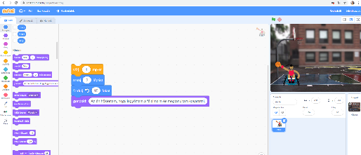

A csoportok az előző napon kiválasztott társadalmi probléma megoldása nyomán készítenek egy programot, amelynek középpontjában a saját hősük áll. (2 óra)
Végül bemutatják a csoportok a programokat, értékelik egymás munkáját. Amennyiben nem áll rendelkezésünkre megfelelő IKT infrastruktúra, akkor a programírás helyett készíthetnek manuálisan képregényeket is a gyerekek. A záró kör ezen az alkalmon a projektzárás is egyben, melynek során egy kérdőívet töltetünk ki a gyerekekkel, amely a teljes projektre (tartalom, saját fejlődés, tanári munka) vonatkozik. (1 óra)

Differenciált oktatás alkalmazása
Sajátos nevelési igényű tanulók | - Az SNI gyermekek kapjanak több időt a feladatok megoldására.  - Tanulópárok létrehozása, a páros munka során minden SNI gyermek mellé jusson nem SNI-s, aki segíti a tanulás folyamatában.  - Figyelemzavaros gyerekek esetén érdemes rájuk bízni a jelenetek eljátszását, ezzel fejlesztjük koncentrációs készségüket.  - A dyslexiásoknak javasolható a szelfi-s feladat.  - A projekt során dokumentálják a csoportjuk tevékenységét, mintegy képes naplót vezetve, így fejlődik kauzális gondolkodásuk.  - A gondolkodási műveletek fejlesztésére: képről verbalizálják az összefüggéseket, magyarázzanak, fogalmazzanak meg következtetéseket.  - A beszéd tartalmi oldalának fejlesztésére kapjanak külön feladatot szógyűjtésre főfogalom alá rendezéshez
Tehetséges / Különleges képességű tanulók | - A különleges képességekkel bíró gyerekeket kérjük fel plusz feladatok elvégzésére, a megszerzett ismereteket kiselőadások, prezentációk formájában mutassák be társaiknak.  - Az internet segítségével keressenek a sajtóban/televízióban bemutatott "hősöket", amelyekből ők válasszanak egyet a csoportjuk számára. Indokolják meg miért őt (azt) választották.

A projekt részletei
Szükséges készségek
Petőfi Sándor János vitéz c. művének előzetes olvasása. A kérdő mondat fajtáinak ismerete. Csoportmunkában való jártasság.
A projekthez szükséges anyagok és eszközök
Technológia – Hardver:
Tanulócsoportonként 1 projektor, 1 interaktív tábla, 6 szavazó eszköz az interaktív táblához, 6 fényképezőgép,
12 laptop vagy asztali gép v. 6 laptop vagy asztali gép és 6 okos telefon, internetelérés
- Technológia – Szoftver:
- Paint
- MS Word
- MS Publisher
- Bubbl.us https://bubbl.us/)
- Mindmeister https://www.mindmeister.com
- ClasDojo https://www.classdojo.com/
- Fotor http://www.fotor.com/
- Poster My Wall http://www.postermywall.com/
- Canva www.canva.com
- Socrative http://www.socrative.com/
- Quizlet www.quizlet.com
- Scratch 3.0 https://Scratch 3.0.mit.edu/
- GoogleForms https://www.google.hu/intl/hu/forms/about/
- Dobókocka szimulátor http://dobokockaszimulator.teleoldal.hu/dobokocka.php
Nyomtatott anyagok:
- H56-feladatkartya_feladatlap,
- H56-hosok_kepek,
- H56-kerdoiv,
- H56-parosito, H56-reflexios_lapok_csoportertekeles,
- H56-reflexios_lapok_onertekeles,
- H56-szokartyak_liszt_csaladja,
- H56-szovegertes,
- H56-TKM_tablazat
Segédanyagok, internetes források:
- Petőfi Sándor: János vitéz (Magyar Elektronikus Könyvtár) http://mek.oszk.hu/01000/01010/01010.htm
- Petőfi Sándor: János vitéz (Nemzeti Köznevelési Portál) https://player.nkp.hu/play/78178/false/undefined

